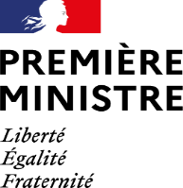
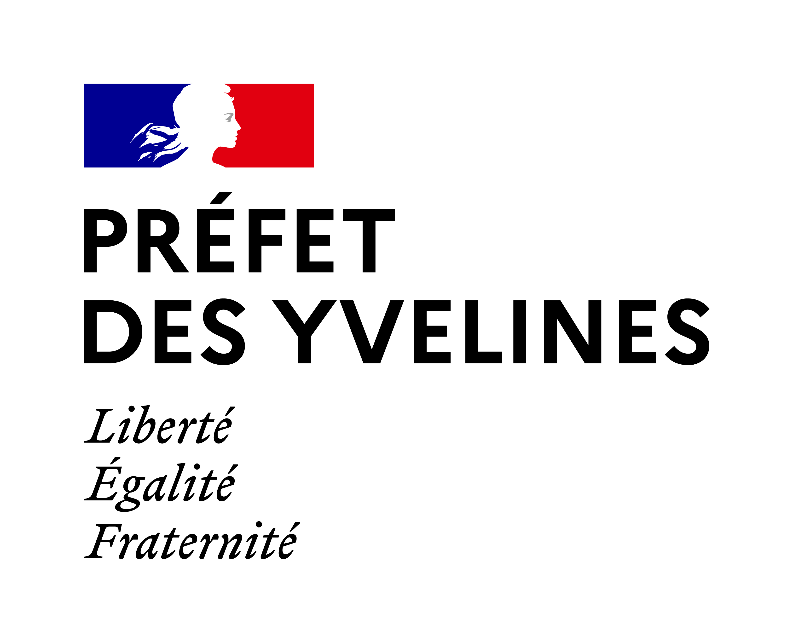
Délégation interministérielle
à la lutte contre le racisme,
l’antisémitisme
et la haine anti-LGBT

APPEL À PROJETS LOCAL 2023-2024
« Contre le racisme, l’antisémitisme, les discriminations liées à l’origine et la haine anti-LGBT+ »

Sous l'égide de Madame Elisabeth BORNE, Première ministre, et Madame Bérangère Couillard, Ministre déléguée chargée de l'Egalité entre les femmes et les hommes et de la Lutte contre les discriminations, est lancé l’appel à projets local porté par la délégation interministérielle à la lutte contre le racisme, l’antisémitisme et la haine anti-LGBT (DILCRAH) et les préfets de département pour accompagner les deux plans nationaux pilotés par la DILCRAH, soutenir et encourager les initiatives de la société civile engagée contre les haines, les préjugés racistes, antisémites, LGBTphobes et/ou les discriminations liées à l’origine.

Dans la continuité de la précédente édition, l’appel à projets local 2023-2024 est entièrement déconcentré et a pour objectifs d’accompagner l’action des services de l’État et la mobilisation de la société civile contre le racisme, l’antisémitisme, les discriminations liées à l’origine et la haine anti-LGBT+.
Cette année, l’appel à projets local comprend un bonus relatif aux actions de lutte contre la haine anti-LGBT+ dans les collectivités ultra-marines financé par le ministère des Outre-mer.

Doté d’une enveloppe de 2,6 millions d’euros, l’appel à projets local soutient les actions d’éducation, de prévention, de formation et d’aide aux victimes ainsi que celles relatives à la communication et à l’organisation d’événements en lien avec la lutte contre le racisme et l’antisémitisme, les discriminations liées à l’origine ainsi que la lutte contre la haine anti-LGBT+.

Qui peut candidater ?
Cet appel à projets local s’adresse d’abord aux structures dont l’objet principal est de lutter contre le racisme, l’antisémitisme, les discriminations liées à l’origine et/ou la haine anti-LGBT+. Elles peuvent être constituées de professionnels et/ou de bénévoles, de type associatif ou non. Peuvent donc notamment candidater les associations loi 1901, les établissements culturels, ainsi que les établissements scolaires et universitaires.

Quels projets peuvent être soutenus ?

Cet appel à projets local a pour but de soutenir les actions à portée territoriale qui s’inscrivent dans les objectifs des deux plans nationaux portés par la DILCRAH, librement consultables et téléchargeables :

Le Plan national de lutte contre le racisme, l’antisémitisme et les discriminations liées à l’origine 2023/2026 dont les priorités sont les suivantes :

1 – Affirmer (la réalité et l’universalisme)
2 – Mesurer (le racisme, l’antisémitisme et les discriminations)
3 – Former (tous les acteurs)
4 – Sanctionner (les auteurs)
5 – Accompagner (les publics et les territoires)

Le Plan national pour l’égalité, contre la haine et les discriminations anti-lgbt+ (2023-2026) dont les 5 axes prioritaires sont les suivantes :

1 – Nommer la réalité
2 – Mieux mesurer ces actes
3 – Garantir l’accès et l’effectivité des droits
4 – Sanctionner les auteurs et les actes LGBTphobes
5 – Développer notre stratégie européenne et internationale

Les projets présentés devront y faire clairement référence.

Sont ainsi éligibles les projets qui entrent dans les priorités suivantes :

• la lutte contre les préjugés et les stéréotypes racistes, antisémites et LGBTphobes, les actions à destination des jeunes, sur le temps scolaire, périscolaire et extra-scolaire ;

• la promotion de ressources et d’informations ainsi que le développement des signalements contre les discours de haine sur internet ;

• la production de contenus en ligne visant à lutter contre la haine et le harcèlement raciste, antisémite et/ou lgbtphobes ainsi que les discriminations liées à l’origine et à promouvoir la citoyenneté en ligne ;

• l’éducation à l’information et aux médias, la prévention des actes et de la réitération/récidive, la sensibilisation des partenaires sociaux et des acteurs du monde du travail, l’aide aux victimes ainsi que les actions de communication et l’organisation d’événements contre la haine et les discriminations ;

• la participation et/ou la valorisation des lieux d’histoire et de mémoire, y compris de mémoire de l’esclavage, des traites et de leurs abolitions ;

• l’accompagnement et la formation des acteurs de la lutte contre le racisme, l’antisémitisme, les discriminations liées à l’origine et/ou la haine anti-LGBT+ ;

• les actions menées par les centres LGBT+ (hors fonctionnement qui bénéficient déjà d’un dispositif spécifique de financement hors appel à projets local) ;

• le développement de stages de citoyenneté et mesures de responsabilisation notamment en partenariat avec les lieux de mémoire et d’Histoire ;

• l’accompagnement des victimes de racisme, d’antisémitisme, de discriminations liées à l’origine et/ou de haine anti-LGBT+ ;

• la participation à la semaine d’éducation et d’action contre le racisme et l’antisémitisme de mars 2024 ;

• la participation aux évènements qui se dérouleront autour de la Journée internationale de lutte contre l’homophobie et la transphobie du 17 mai et des marches des fiertés LGBT+.

Quels projets seront rejetés ?

Ne seront pas retenus les projets ne faisant pas de lien concret et direct avec les priorités des deux plans nationaux, ainsi que ceux portant sur des généralités ou n’entrant pas dans le champ de la lutte contre le racisme, l’antisémitisme, les discriminations liées à l’origine et/ou la haine anti-LGBT+ (généralités sur « la citoyenneté », « le vivre-ensemble », « les valeurs » comme par exemple : « les valeurs du sport »).

Seront rejetés les projets portant sur l’égalité femmes-hommes, les droits des femmes, le sexisme, la radicalisation, la laïcité, l’égalité des chances, les discriminations (hors celles liées à l’origine, à l’identité de genre et à l’orientation sexuelle) et les projets portés par les collectivités territoriales.

Comment seront sélectionnées les candidatures ?
Les candidatures feront l’objet d’une instruction locale par les services de l’Etat compétents désignés par le préfet de département. La programmation finale fait l’objet d’une validation en Comité Opérationnel de lutte contre le Racisme, l’Antisémitisme et la Haine anti-LGBT (CORAH), co-présidés par le préfet du département et le procureur de la République.

La DILCRAH intervient en appui des préfectures de département. Elle se réserve le droit en coordination avec les CORAH de contrôler la réalité des actions locales financées et leur adéquation avec les priorités des plans nationaux et du présent appel à projets local.

Quels sont les engagements des lauréats ?
Les structures financées s’engagent à mettre en œuvre prioritairement leur projet dans le courant de l’année 2024 (peuvent être également acceptés les projets réalisés entre septembre et décembre 2023).

Les structures financées s’engagent à respecter les valeurs républicaines de liberté, d’égalité, de fraternité et le principe de laïcité par la signature du contrat d’engagement républicain.

Les structures financées doivent apposer le logo de la DILCRAH sur tous les supports de communication relatifs à l’action financée et à :
- Se renseigner dans le répertoire des partenaires de la DILCRAH accessible à l’adresse suivante https://www.dilcrah.fr/directory/add-directory-listing/
- Inscrire leurs événements dans l’agenda des partenaires de la DILCRAH accessible à l’adresse suivante https://www.dilcrah.fr/agenda/
- A partir du 16 janvier 2024, ces adresses changent, pour vous renseigner et vous inscrire, allez sur : https://www.dilcrah.gouv.fr

Calendrier

- 30 octobre 2023 : Lancement du nouvel appel à projets local
- Du 19 octobre 2023 au 5 décembre 2023 : Dépôt des candidatures auprès des préfectures
- Du 5 décembre 2023 au 31 janvier 2024 : Instruction locale, sélection des projets par les préfectures et tenue des Comités Opérationnels de lutte contre le Racisme, l’Antisémitisme et la Haine anti-LGBT (CORAH)
- Le 1er février 2024 : Transmission à la DILCRAH des projets validés en CORAH
- A partir du 15 février 2024 : Notification par les préfectures aux porteurs de projets des résultats de l’appel à projet local

Comment déposer un dossier de candidature ?

Quelles sont les pièces à fournir ?
Le dossier de candidature comporte :
- Le formulaire CERFA N°12156*06 (annexe 2).
- Les statuts régulièrement déclarés, en un seul exemplaire. Si l’association est enregistrée dans le RNA (Cf. page 2), il n’est pas nécessaire de les joindre.
- La liste des personnes chargées de l’administration de l’association régulièrement déclarée (composition du conseil, du bureau, …). Il n’est pas nécessaire de la joindre si l’association est enregistrée dans le répertoire national des associations (RNA).
- Un relevé d’identité bancaire, portant une adresse correspondant à celle du n° SIRET.
- Si le dossier de candidature n’est pas signé par le représentant légal de l’association, le pouvoir donné par ce dernier au signataire.
- Les comptes approuvés du dernier exercice clos.
- Le rapport du commissaire aux comptes pour les associations qui en ont désigné un, notamment celles qui ont reçu annuellement plus de 153 000 euros de dons ou de subventions.
- Le cas échéant, la référence de la publication sur le site internet des JO des documents ci-dessus. En ce cas, il n'est pas nécessaire de les joindre.
- Le plus récent rapport d’activité approuvé.
- Le compte rendu financier de subvention si le porteur de projet a été subventionné l’année n-1.
- Le calendrier des dates, lieux et classes concernées par des interventions en milieu scolaire

Où déposer mon dossier de candidature ?
Votre dossier doit être déposé au plus tard le 5 décembre 2023 sur démarches simplifiées en utilisant le lien suivant :
https://www.demarches-simplifiees.fr/commencer/appel-a-projets-2023-2024-dilcrah-dans-les-yveline

Référente :
Madame Valérie TIRARD, Chargée de mission « politique de la ville »
 01 39 49 73 25 et  06 42 43 24 78

Quand et comment les lauréats de l’appel à projets seront-ils avisés ?
Les lauréats de l’appel à projets seront avisés par les services de la préfecture dont ils relèvent, à partir de la deuxième quinzaine de février 2024 du montant de la subvention qui leur a été attribuée et des modalités de versement de cette subvention.

https://www.dilcrah.fr
Pour les nouveaux lauréats uniquement

